На фестивале "Золотая осень" блюда приготовят знаменитые повара
28.09.2016
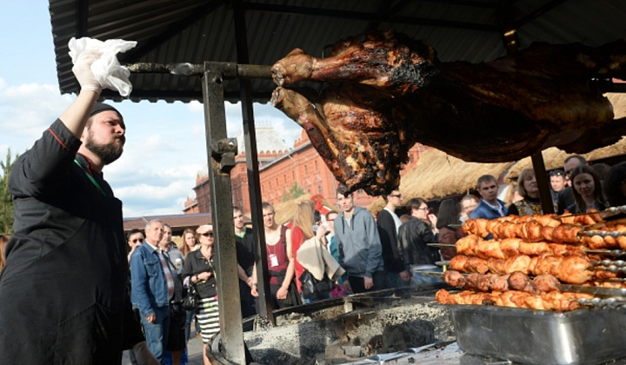
На гастрономическом фестивале, проходящем в Москве, свои блюда представят известные мастера высокой кухни, а также рестораторы, журналисты и ведущие кулинарных шоу.

В рамках фестиваля "Золотая осень" запланировано проведение 85 кулинарных мастер-классов. Своё умение в приготовлении различных блюд продемонстрируют знаменитые повара, рестораторы, кулинарные блогеры и ведущие телешоу о еде. Кулинарная школа будет работать на фестивальной площадке "Вкусные блюда". Запланировано проведение "мясных" дней: с 3 по 29 сентября, "сырных" - с 30 сентября по 2 октября и дней приготовления блюд из рыбы - 3-9 октября.

Как сообщает Официальный портал Мэра и Правительства Москвы, функционировать кулинарная школа на площадке «Вкусные будни» будет ежедневно. Стать участником каждого кулинарного занятия могут до восьми человек или восьми команд из двух персон. Все приготовленные блюда можно будет бесплатно попробовать.

Адрес страницы: http://golyanovo.mos.ru/presscenter/news/detail/3843697.html
Управа района Гольяново города Москвы

